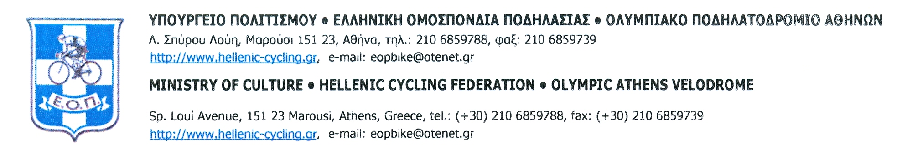

ΣΧΟΛΗ ΟΜΟΣΠΟΝΔΙΑΚΩΝ ΚΑΙ ΠΕΡΙΦΕΡΕΙΑΚΩΝ ΚΡΙΤΩΝ ΠΟΔΗΛΑΣΙΑΣ
ΠΟΔΗΛΑΣΙΑ ΔΡΟΜΟΥ – ΟΡΕΙΝΗ ΠΟΔΗΛΑΣΙΑ – ΣΥΚΛΟ ΚΡΟΣΣ
ΛΑΡΙΣΑ 11 – 15/1/2023

ΑΙΤΗΣΗ - ΥΠΕΥΘYΝΗ ΔΗΛΩΣΗ

ΕΠΩΝΥΜΟ :

ΟΝΟΜΑ :

ΠΑΤΡΩΝΥΜΟ :

ΥΠΗΚΟΟΤΗΤΑ :

ΑΚΡΙΒΗΣ ΗΜΕΡΟΜΗΝΙΑ ΓΕΝΝΗΣΗΣ :

ΜΟΝΙΜΗ ΚΑΤΟΙΚΙΑ

ΟΔΟΣ: ΑΡΙΘΜΟΣ :

ΠΟΛΗ : Τ.Κ. :

ΤΗΛΕΦΩΝΑ ΟΙΚΙΑΣ :

ΕΡΓΑΣΙΑΣ :

ΚΙΝΗΤΟ :

E-MAIL :

ΕΝΩΣΗ Η Τ. Ε. :

ΣΥΜΜΕΤΟΧΗ ΣΕ ΑΓΩΝΕΣ ΠΟΔΗΛΑΣΙΑΣ :

ΑΓΩΝΑΣ ΗΜΕΡ/ΝΙΑ ΘΕΣΗ ΣΤΗΝ
ΑΓΩΝΟΔΙΚΟ

1.

2.

3.

4.

5.

6.

7.

8.

9.

10.

11.

12.

ΤΟΠΙΚΗ ΕΠΙΤΡΟΠΗ / ΕΝΩΣΗ Ο ΥΠΟΨΗΦΙΟΣ

(ΥΠΟΓΡΑΦΗ ΚΑΙ ΣΦΡΑΓΙΔΑ)
ΠΡΟΕΔΡΟΣ Η ΓΕΝ. ΓΡΑΜΜΑΤΕΑΣ ΥΠΟΓΡΑΦΗ

